Elektroszatika

Az elektromos állapot, elektroszaitkus kölcsönhatás

- A testek dörzsölésével elektromos állapotba kerülnek. (feltöltődnek)
- Az elektromos állapotban lévő testek magukhoz vonzzák a közelükben lévő könnyű tárgyakat
- Az elektrosztatikus kölcsönhatás oka az elektroszatikus erő.
- Az elektroszatikus erő lehet vonzöerő (A megdörzsölt műanyag rúd és a habszivacs között) vagy taszítóerő (két megdörzsölt műanyag rúd között).
- A testek kétféle elektromos állapota létezik, így kétfajta elektromos töltés létezik (pozitív, negatív)
- Műanyag dörzsöléssel negatív az üvegrúd pozitív elektromos állapotba kerül.
- A fel nem töltött testeket semlegesnek nevezzük.
Az azonos fajtájuk taszítják, az ellentétek vonzzák egymást.
- Az elektromosan töltetlen testre mindkét fajta elektromos tölés vonzást gyakorol.
- Az elektrosztatikus erő függ a feltöltött testek közötti távolságtól és a töltések nagyságától
Az enyagokat elektromos vezetés szempontjából két csoportra osztjuk
- Vezetők: Könnyem elmozdulnak benne az elektromos töltések- fémek, emberi setst,víz,grafit.
- Szigetelők: Nincsenek benne mozkékony töltéshordozók – porcelán, műanyag, üveg
  - Földelés: A fémrúd töltését fémhuzal segítségével a földbee vezetjük.

Coulomb Törvénye

- Az elektromos töltés az elektromos tulajdonság mértéke.
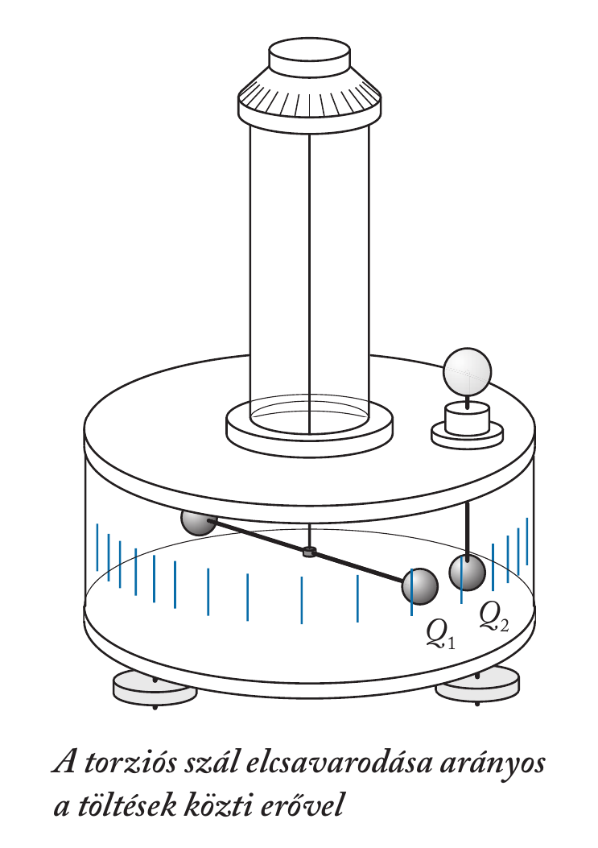
Jele: Q; Mértékegysége: Coulomb (1C); 1C=6.25*10¹⁸ elektron összessége
- Ponttöltés: gömb alakú, elektromosan töltött test.

- Elektroszatikus erőtörvény-: Coulomb – féle torziós inga Két pontszerű töltés között ható vonzó- vagy taszítóerő agysága (F) egyenesen arányos a kölcsönható töltések nagyságával (Q₁ésQ₂) és fordítottan arányos a töltések közötti távolság négyzetével (r²)

- Matematikai formában F=k*(Q_{1*}Q₂/r²); k- arányossági mértékegységgel rendelkező szám.
- K-arányossági tényező; Q₁;Q₂elektromos töltések; r – távolság
- A k értéke függ a töltések közötti teret kitöltő közegtől
- A k értéke légüres térben és levegőben is: 9*10⁹ (N*m²/C²)
- A legkisebb töltés (elemi töltés) értéke: e=1.60210*10⁻¹⁹C

Egymástól 20cm távolságra lévő pontszerű testek 4.2*10⁻⁸ C és – 3*10 ⁻⁷ töltéssel rendelkeznek. Milyen negyságú és irányú erőt fejt ki egymásra?

20/2:

10⁻³=9*10⁹*(Q₁²/1)
10⁻³/9*10⁹=Q₁²
1/9*10⁻¹²=Q₁²
Q=sqrt(1/9*10⁻¹²)
Q=0.33°*10⁻⁶C=

20/3:

10=9*10⁹*(1/r²)
10/9*10⁹=1/r²
0.11*10⁻⁸=1/r²
r²=1/(11*10⁻¹⁰)
r=sqrt(1/(11*10⁻¹⁰))=30151.1345m

